ТЕХНОЛОГИЯ ОЧИСТКИ НЕФТЕЗАГРЯЗНЁННЫХ ЗЕМЕЛЬ И ГИДРОСФЕРЫ СИБИРИ С ПРИМЕНЕНИЕМ АДСОРБЕНТОВ И ПАВ

Мелкозеров В.М.
Васильев С.И., Вельп А.Я., Фельдман Л.А.
ФГОУ ВПО Сибирский федеральный университет, Красноярск, Россия
ОАО «Красноярскнефтепродукт», Красноярск, Россия

The main technical devices and technologies of localization of petroleum products and oil leakage on agricultural grounds and hydrosphere are described.

Основной причиной нефтегазопроявлений при бурении скважин на площадях Сибири является вскрытие продуктивных отложений при наличии в разрезе скважины поглощающих горизонтов или вскрытие зон поглощения необсаженных ранее продуктивных отложений. В связи с малой геологической изученностью Сибири достоверность прогнозирования поглощений на стадии проектирования работ весьма низка. В этой связи на первое место выдвигаются вопросы эффективной защиты природы Сибири от нежелательных последствий интенсивного освоения нефтяных и газовых месторождений как на стадии промыслового, так и на стадии параметрического бурения скважин. Исходя из этого и вытекает целесообразность обоснованного выбора современных технических средств с высокими технико-экономическими показателями и технологических приемов для проведения природоохранных мероприятий с целью снижения антропогенных нагрузок на окружающую природу.
С учетом предъявляемых современных требований и международных стандартов Красноярским РНУ в рамках программы «Экология и охрана окружающей среды» был проведен комплекс научно-исследовательских и опытно-конструкторских работ по созданию и внедрению в производство высокоэффективных нефтепоглощающих полимерных сорбентов серий «Униполимер-М», «Униполимер-Био», а также композиционного многофункционального препарата «Меном» [1]. В настоящее время разработана технология и оборудование для производства полимерных сорбентов, а также полный комплект конструкторско-технологической, методической и нормативно-регламентирующей документации, освоено промышленное производство полимерных сорбентов по разработанным ТУ 2223-001-02067907-96, ТУ 2223-004-00139152-2001.
Одним из главных и приоритетных направлений в области охраны окружающей среды и рационального природопользования - является разработка и внедрение усовершенствованных технологий возрождения природы методом биоремедиации загрязненных пахотных земель, болот, лесных угодий и т.д. Известные, и к сожалению используемые еще способы ликвидации последствий разливов нефти и нефтепродуктов на почвы проводятся такими приемами и способами как сжигание нефти, засыпки загрязненных участков грунтом, вывоз загрязненной почвы в отвалы и внесение в почву микро-деструкторов, действие которых на биоценоз в настоящее время не исследованы, что приводит к необратимому уничтожению плодородного слоя почвы. Такие способы очистки и «рекультивации» не отвечают современным требованиям экологической безопасности и совершенно неприемлемы.
Проведенные многолетние научно- исследовательские работы показали, что пролитые нефть и нефтепродукты не только нарушают экологическое состояние сельскохозяйственных земель, но и сильно деформирует структуру биоценозов. Следовательно, внесение известных нефтеокисляющих микроорганизмов коммерческих биокультур («Дестройл», «Путидойл», «Де-воройл» и т.д.) в почву не оправдано не только с экономической, но и с экологической точки зрения. Если учесть, что максимальный титр живых клеток углеводородоокисляющих товарных микроорганизмов (УОМ) в любом жидком или твердом носителе биопрепарате не превышает 10⁸ клеток на 1 мл (г), внесение его в дозе 100÷200 кг на 1 га пахотных земель, при обработке ее на глубину 10÷25 см. Это примерно в 10000 раз меньше, чем плотность аборигенной нефтеусваивающей микрофлоры почвы. Чрезвычайно низкий титр интродуцированной микробной культуры приводит к быстрой ее элиминации из состава микробного ценоза почвы по причине конкуренции с доминирующими аборигенными видами гетеротрофными микробами (психрофилы, мезофилы, аэробы, анаэробы и т.д.).

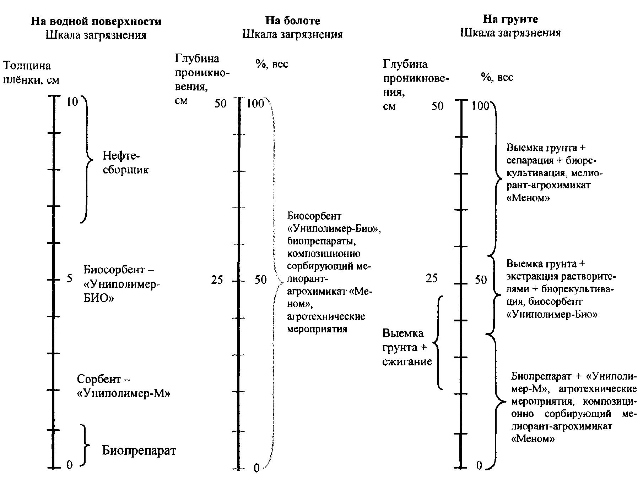
Рис 1. Выбор эффективной технологии очистки с помощью высокоэффективных полимерных, полимикробных сорбентов серии «Униполимер-М», «Униполимер-БИО» и композиционного многофункционального сорбирующего препарата мелиоранта-агрохимиката «Меном»
В зависимости от ландшафтных характеристик места загрязнения и от природно-климатических условий, давности сроков, степени загрязнения объектов (пахотные, засушливые поля, торфяники, луга, лесные угодья, болота и т.д.) сорбционно - агрохимическая обработка загрязненной нефтью почвы сильно влияет на динамику численности аборигенной микрофлоры.
Одним из эффективных технических устройств локализации проливов нефти на водных поверхностях и болотах являются сорбирующие боны.
Сорбирующие боны предназначены для:
- траления пятна разлива жидкости углеводородов (нефти, нефтепродуктов) и других водонерастворимых органических соединений к месту их извлечения;
- локализации и поглощения пятна разлива нефтепродуктов;
Огнестойкий сорбирующий рукав (бумер) предназначен:
- окольцовывания места потенциальной утечки нефтепродуктов или пятна разлитых нефтепродуктов с целью предотвращения его распространения на месте возникновения техногенных чрезвычайных ситуаций, в том числе сопровождаемых пожарами;
- создания противопожарного защитного барьера вокруг оборудования, которое служит потенциальным источником разлива и возгорания нефте продуктов;
- локализации и поглощения пятна нефтепродуктов;
- извлечения нефтепродуктов из труднодоступных мест.
Для повышения эффективности очистки гидросферы и предотвращения выноса эмульгированной нефти на нижнюю часть боны может устанавливаться волокнистые сорбирующие насадки различных модификаций, позволяющие также производить доочистку воды методом хемосорбции, тем самым повысить качество очистки и снизить риск выноса нефти. Биоконвеер БК-М может быть использован как самостоятельно, так и в комплексе природоохранных профилактических мероприятий.
Объектом биосорбционной технологии глубокой очистки воды и промышленных стоков от нефтепродуктов могут быть также любые промышленные очистные сооружения, в т.ч. автомоечные узлы и пропарочные станции, нефтебазы сельскохозяйственных предприятий. Разработанная авторами новая технология позволяет производить экологически безопасную рекультивацию нефтезагрязненных сельскохозяйственных земель и гидросферы со следующими физико-техническими и экономическими показателями:
- снизить содержание нефти, нефтепродуктов в почве в 17 раз за сезон;
- аборигенная нефтеусваивающая микрофлора обеспечивает в короткий срок полную де-токсикацию почвы и высокую степень деструкции всех видов фракций нефти;
- эффективность разложения нефти и нефтепродуктов на 30 % выше, чем у известных ранее способов;
- не предполагает дополнительного внесения в почву биопрепаратов («Дестройл», «Путидойл», «Деверойл») и других штаммов микроорганизмов, гумиродных биоценозов, восстанавливающих сельскохозяйственные земли, исключая тем самым непредсказуемые экологические последствия и штрафные санкции;
- себестоимость технологии в 3,0 раза меньше известных, т.к. не связана с выделением, культивированием и внесением коммерческих нефтеокисляющих биокультур и специальных дорогостоящих удобрений;
- экономит расход минеральных удобрений, т.к. применяемая технология не предусматривает внесения дополнительных минеральных удобрений и разработана с учетом характера и динамики естественных микробиологических процессов самоочищения почв и обеспечивает максимальный уровень модулирующей азотофиксации.
Применяемый препарат «Меном» имеет следующие экологические характеристики:
- является нетоксичным и непатогенным сорбирующим материалом (удобрением - мелиорантом); работает в широком диапазоне рН среды;
- обладает 100 % плавучестью и нулевой степенью десорбции;
- экологически безопасен и разрешён к применению в неограниченных количествах на землях сельскохозяйственного назначения;
- не вызывает нарушения экологического равновесия в экосистемах и не оказывает отрицательного воздействия на биотипы различного трофического уровня;
- не приводит к мутагенезу на генном уровне в объектах биосферы в условиях техногенного стресса;
- является стимулятором роста растений, структурообразователем субстратом и мелиорантом почвы с одновременным кондиционированием (аэрированием) кислорода в грунте;
- предотвращает эрозию почвы, улучшает фитосанитарное состояние нарушенных земель сельскохозяйственного назначения.

Литература

1. Охрана окружающей среды и рациональное природопользование: справочник / авт.-сост.: М.Г. Мелкозеров, С.И. Васильев, В.М. Ватутина и др.; ред. В.М. Мелкозеров. - Красноярск: Сибирский федеральный ун-т; Политехнический ин-т, 2007. - 198 с.

